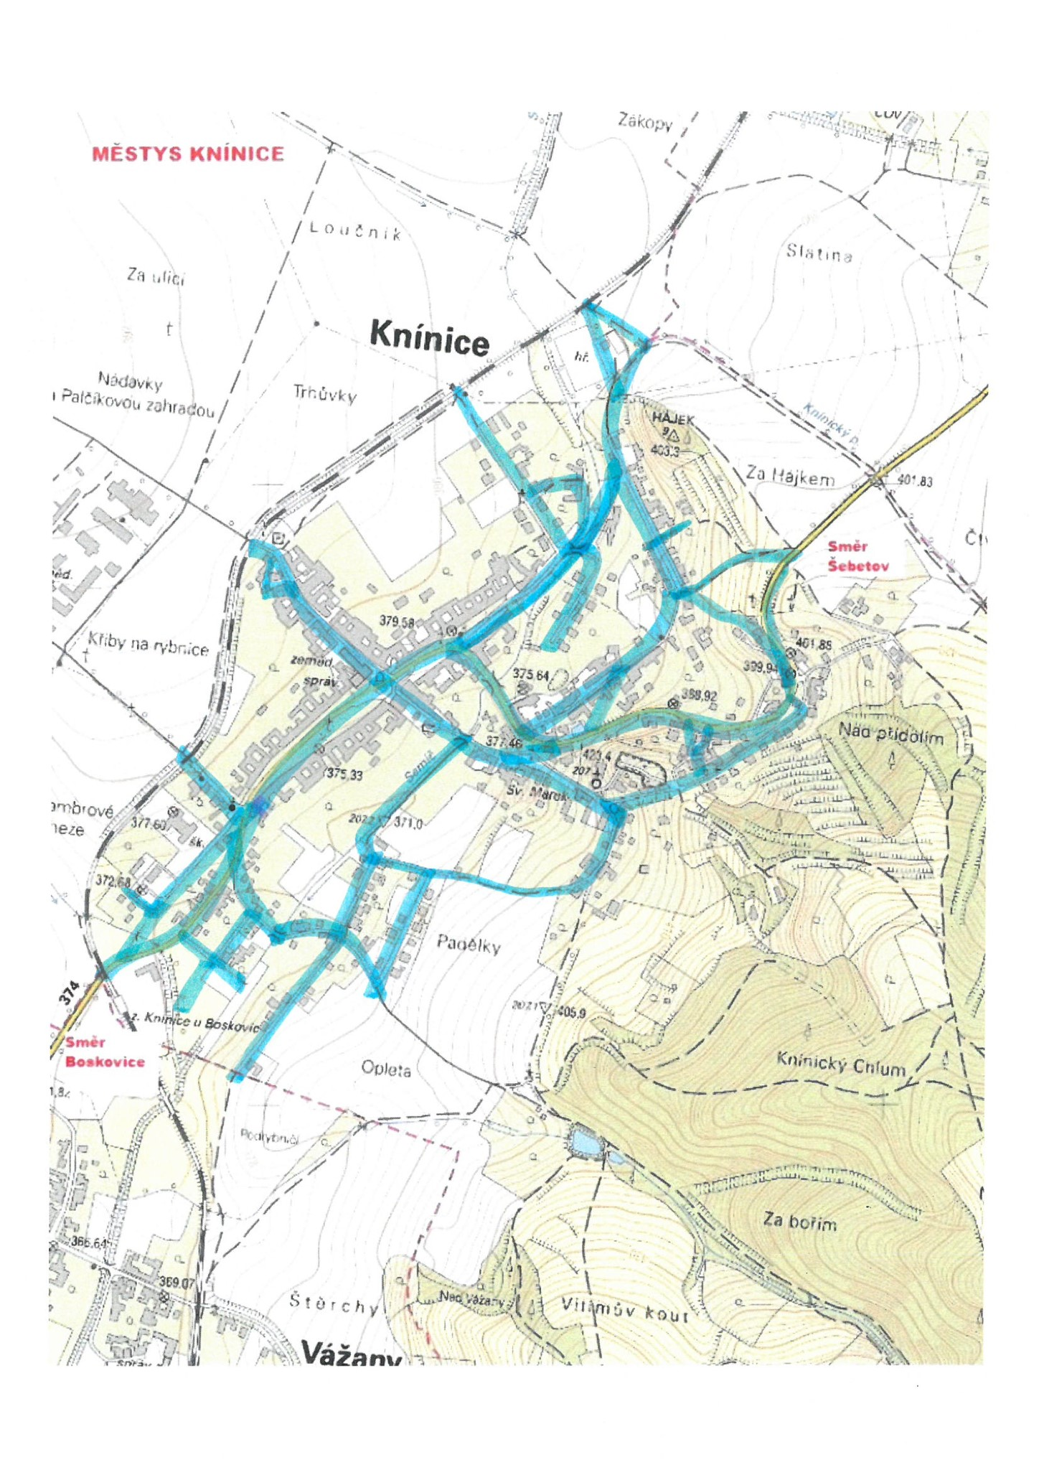

**Městys Knínice**

k.ú. Knínice u Boskovic - seznam pozemků p.č.:

2768/3 4564

1. 2355/39 3/2

369/3 2889/7 3840

1. 3658/6 95/2

2765 2355/8 2418/1

3827/2 2355/7 2418/42

3826 2355/1 4594

4836 132 2853/2

3830/2 135/1 418/10

243/10 136 2418/41

4802 2758/1 2418/39

2888/57 3851 2418/26

2888/65 st.158/1 4723

2888/66 5170 4722

2888/67 5171 4724

2888/6 2855 4726

2888/23 4801/1 4607

387/10 4738 4605

2768/2 4739 4606

3819/1 4745 4608

2768/1 2351/20

2757/13 105/5

2757/1 2851

2757/12 2351/15

3818 2351/18 2757/3 2351/16

2757/4 2351/4

5172 2351/6

2757/6 4583

3658/4 st.231

3815/1 115/3

2889/2 2418/11

1941/4 2854

3658/5 st.201/4

1941/7 135/18

2889/3 2418/18

1941/1 2888/34

1941/2 2758/3

1941/6 135/28

92/5 126

4551 2757/5

4556 3841

1. 2768/4
2. 3/3